Documentation
Technique

Table des matières
Jeu1 : « Bois-Mois si tu peux » : 4
Vue d’Ensemble : 4
Gameplay : 4
Mécaniques de jeu : 4
Dynamique de jeu : 5
Look & Feel : 5
Données : 7
Paramètres de jeu : 7
Fonctions et Variables : 7
Jeu 2 : « La traversée » : 8
Vue d’Ensemble : 8
Gameplay : 8
Mécaniques de jeu : 8
Dynamique de jeu : 9
Look & Feel : 9
Données : 11
Paramètres de jeu : 11
Fonctions et Variables : 11
Jeu 3 : « Le magot » 12
Vue d’Ensemble : 12
Gameplay : 12
Mécaniques de jeu : 12
Dynamique de jeu : 13
Look & Feel : 13
Données : 15
Paramètres de jeu : 15
Fonctions et Variables : 15
Jeu 4 : « Les mains pleines » 16
Vue d’Ensemble : 16
Gameplay : 16
Mécaniques de jeu : 16
Dynamique de jeu : 17
Look & Feel : 17
Données : 18
Paramètres de jeu : 18
Fonctions et Variables : 18
Jeu 5 : « Une mutinerie » 19
Vue d’Ensemble : 19
Gameplay : 19
Mécaniques de jeu : 19
Dynamique de jeu : 20
Look & Feel : 20
Données : 21
Paramètres de jeu : 21
Fonctions et Variables : 21
Jeu 6 : « Hissez Haut ! » 22
Vue d’Ensemble : 22
Gameplay : 22
Mécaniques de jeu : 22
Dynamique de jeu : 23
Look & Feel : 23
Données : 24
Paramètres de jeu : 24
Fonctions et Variables : 24

Jeu1 : « Bois-Mois si tu peux » :

Vue d’Ensemble :
Le premier des micros-jeux, se nommera « bois-moi si tu peux ».
Dans ce jeu, le joueur contrôlera un pirate qui devra récupérer le plus de bières possibles en 10 secondes. Il devra également éviter les verres d’eau mais les bouteilles de Rhums servirons de bonus pour le score final du jeu.

Gameplay :

Mécaniques de jeu :
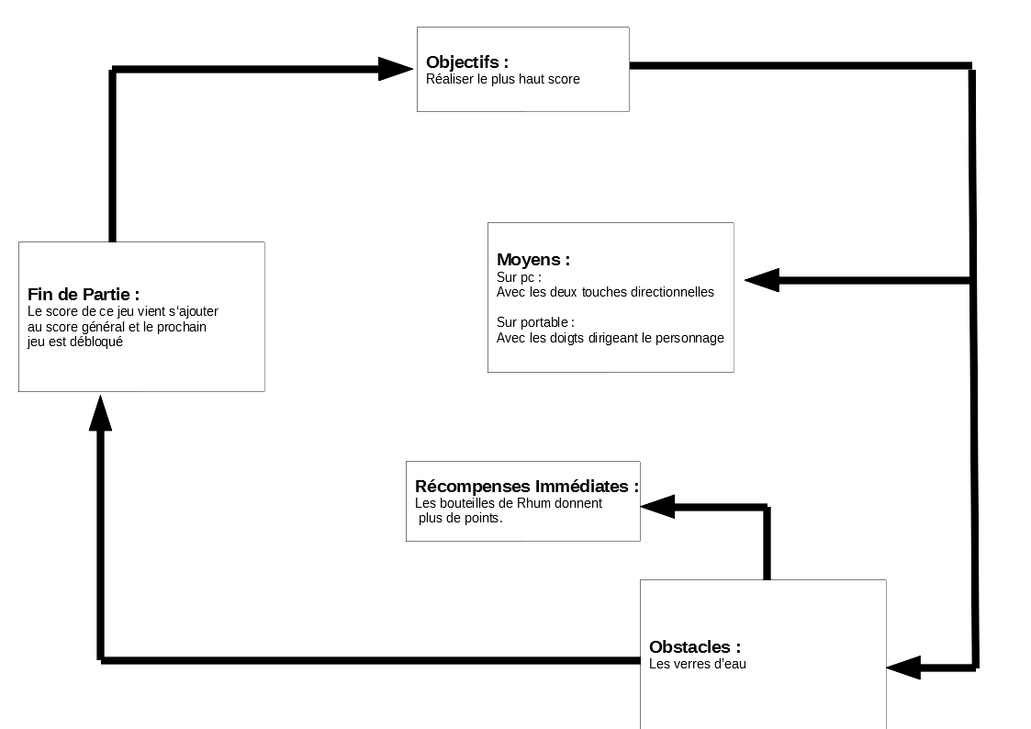
Dans ce jeu, la mécanique prédominante est une mécanique de collecte. Le joueur devra, pendant le jeu, collecter des verres de bières qui augmenterons le score du joueur. Collecter des bouteilles de Rhum augmente le score de manière plus significative que les bières. Cependant parmi ces items, il se trouvera des verres d’eau, qui pénaliserons le score du joueur.

Dynamique de jeu :
Dans ce jeu, le joueur devra ramasser des bouteilles de bières en évitant des verres d’eau et favorisant les bouteilles de Rhum.

Look & Feel :
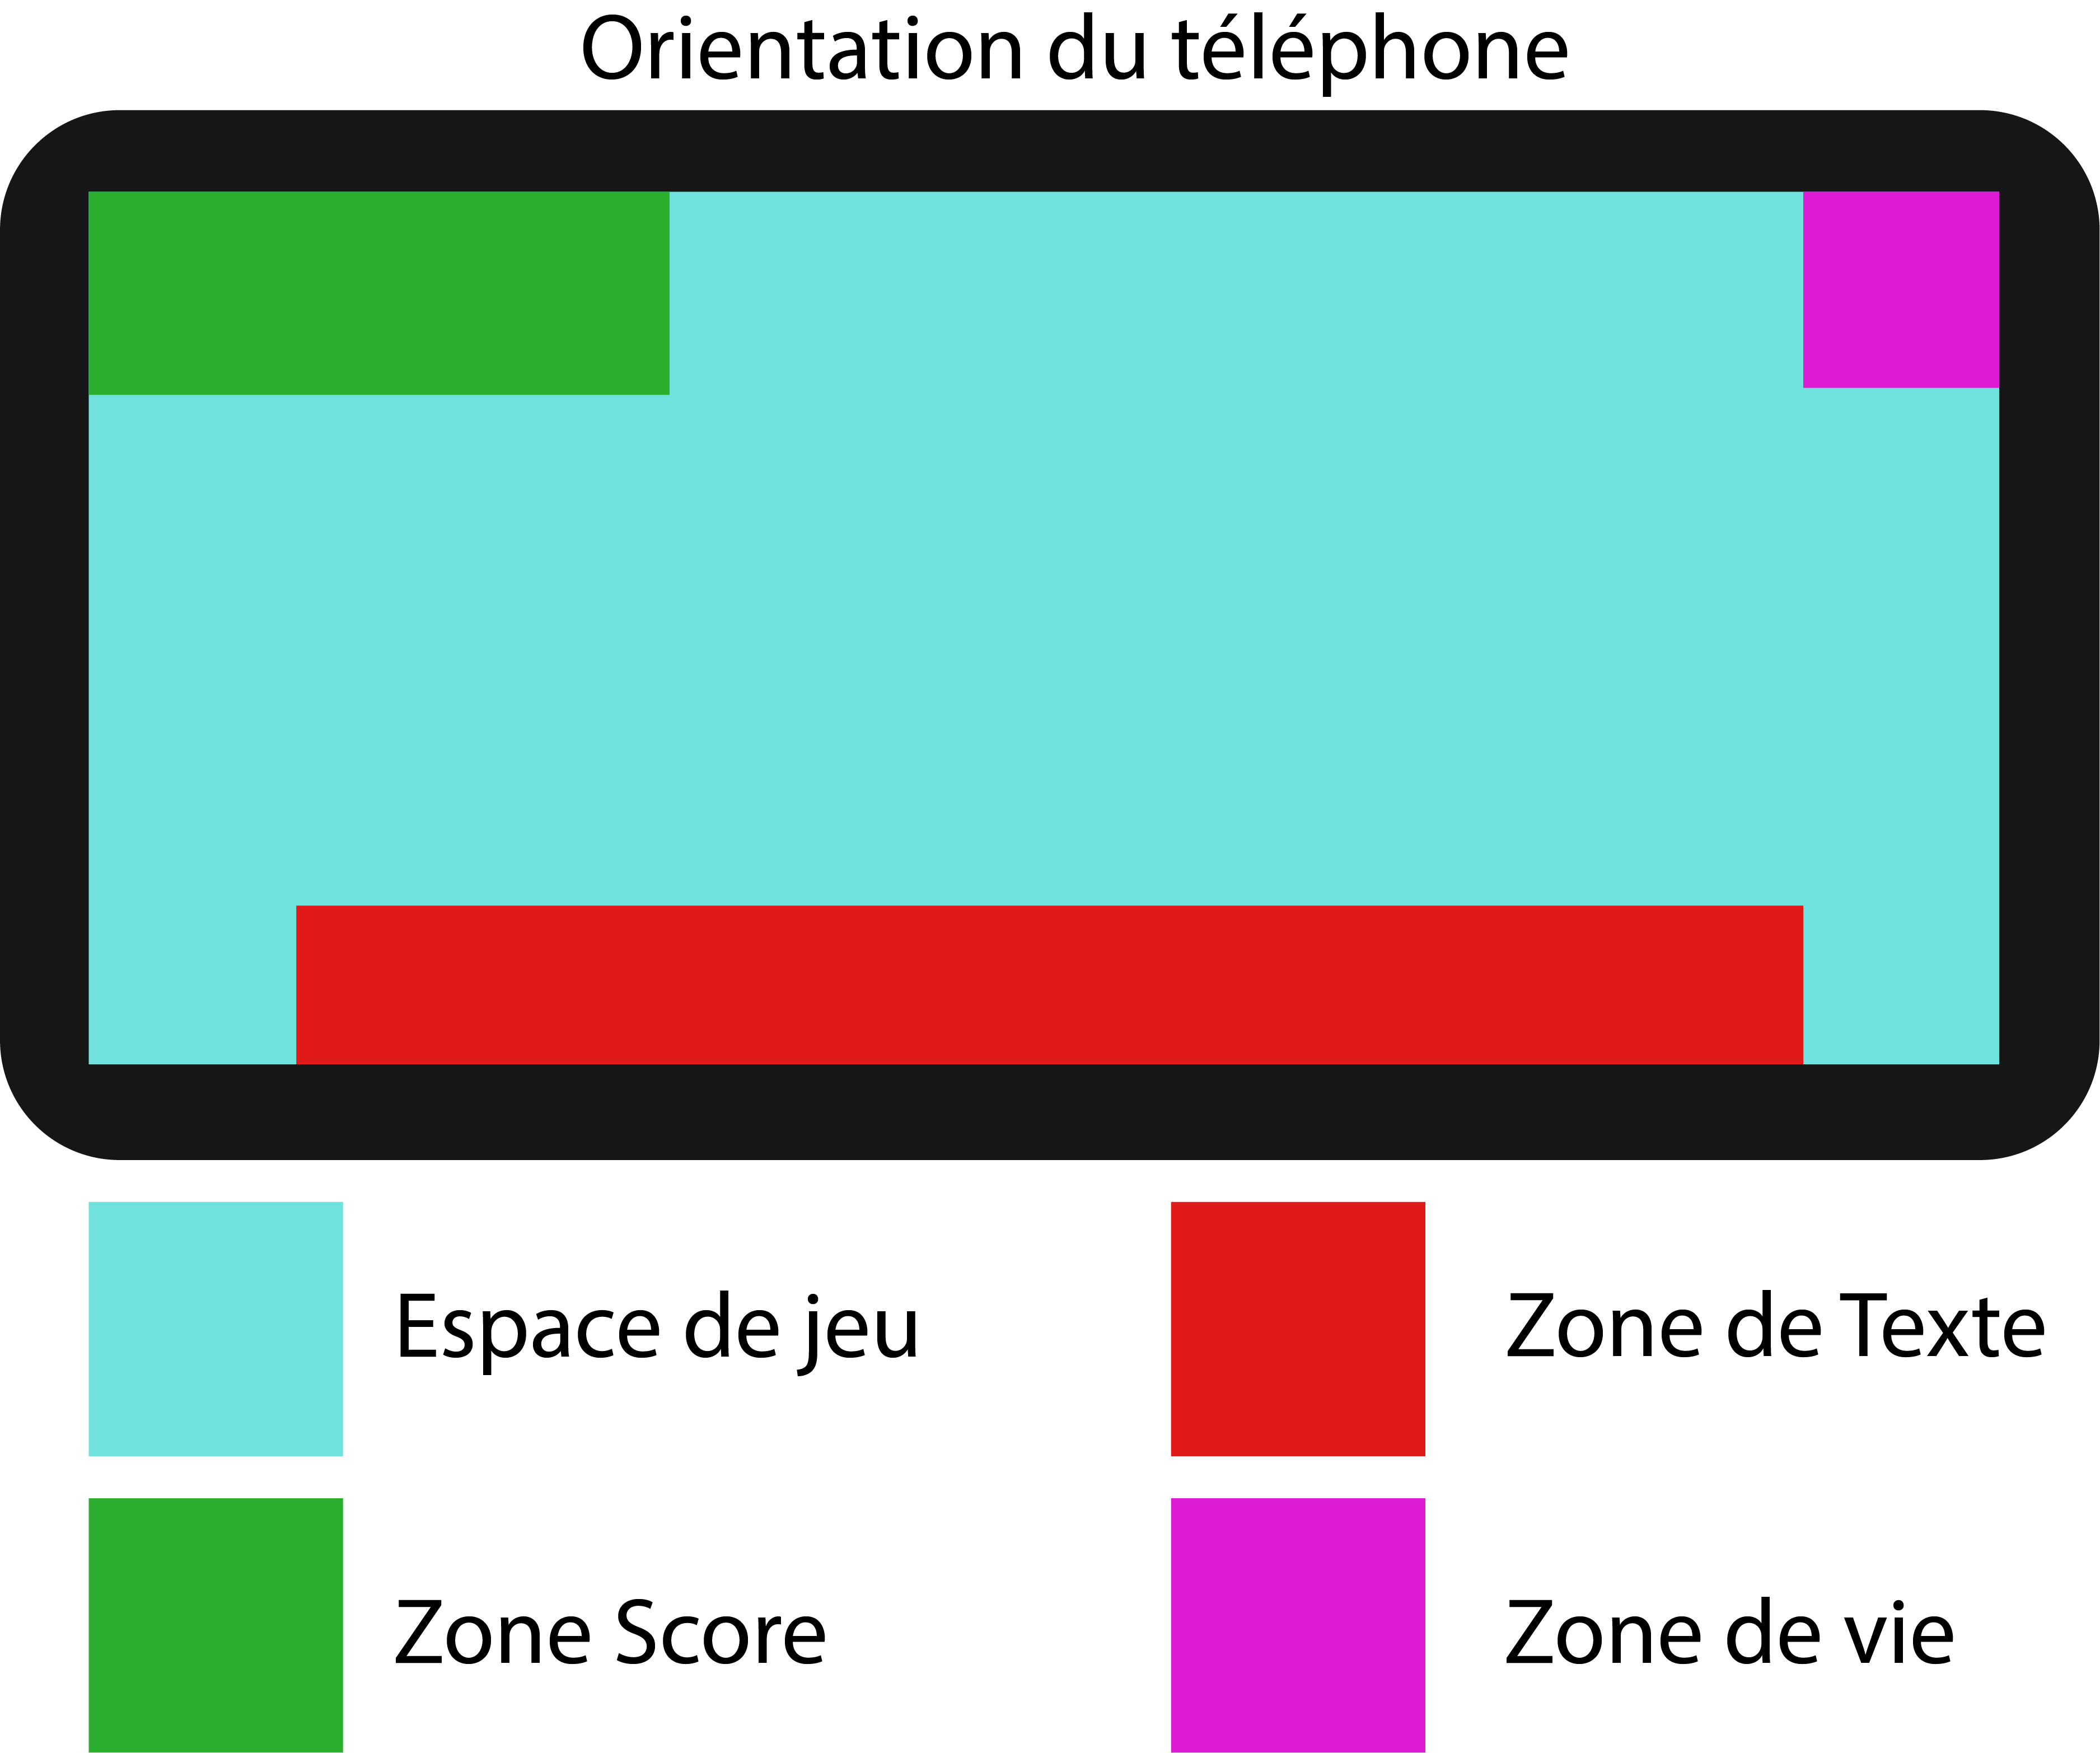
Voici une maquette montrant l’organisation de l’écran, cette configuration d’interface se verra faiblement changé suivant les jeux.

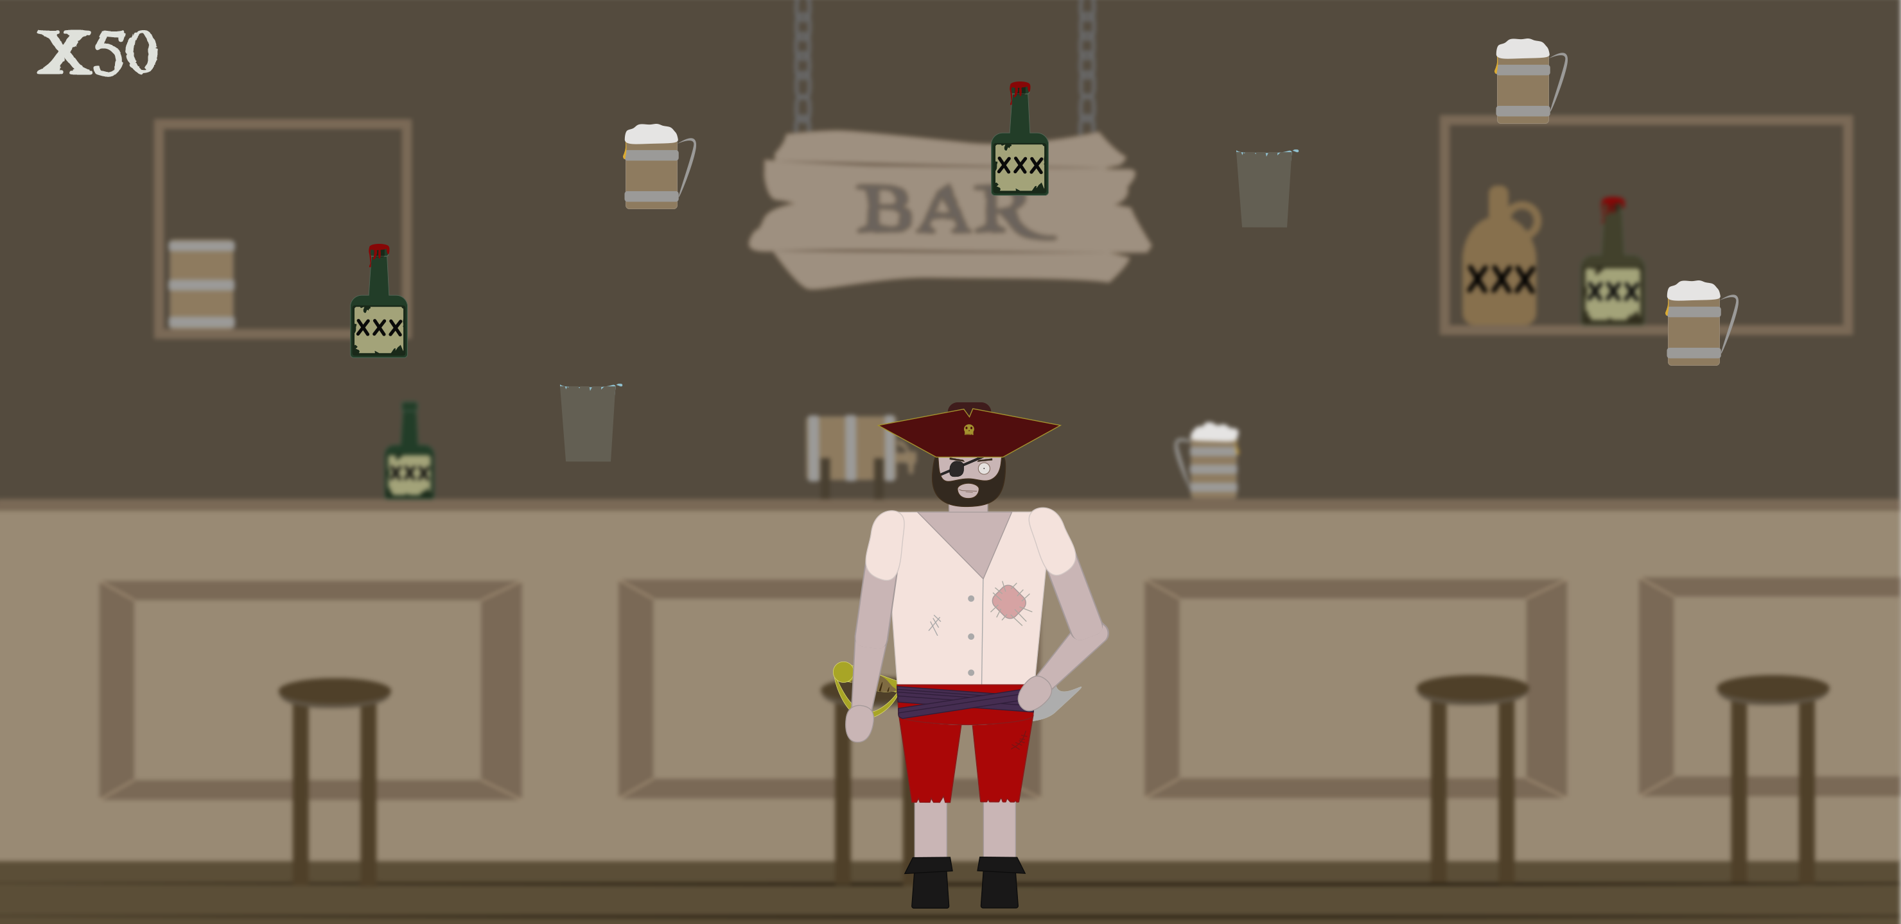
Voici une maquette d’une capture d’écran lors d’une partie. Nous y voyons le joueur au centre de l’écran. Nous y voyons également les différents objets que le joueurs va être amené a ramasser ou à éviter. En haut à gauche de l’écran nous pouvons apercevoir le score obtenus par le joueur durant le micro-jeu.
De gauche à droite : Bière, Rhum, Eau (à éviter).


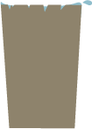

Données :

Paramètres de jeu :

Dans ce jeu, plusieurs éléments rentrerons dans les paramètres de jeu. Le premier de ces paramètre sera le temps impartie, a savoir 10secondes maximum, qui sera à prendre en compte lors du jeu. Il y a aussi l’augmentation de points du joueur en ramassant des bières ou du Rhum. Mais également la perte de point lorsque le joueur ramassera de l’eau.

Fonctions et Variables :

Parmi les fonctions et variables que nous pourront avoir dans le code jeu, nous pourrons retrouver :
Fonctions :
Nous aurons dans un premier temps une fonction qui rajoutera des points au joueurs lorsqu’il ramasse de la bière.
Une seconde fonction fera perdre des points au joueur lorsqu’il ramasse de l’eau.
Une troisième fonction rajoutera plus de points que la bière lorsqu’il ramasse une bouteille de Rhum. Il s’agira là d’un item bonus.
Variables :
Nous aurons dans un premier temps une variable joueur ainsi qu’une variable pour chacun des collectibles ou potentiels éléments de décors.
Nous aurons aussi des variables relative au score qui permettront de calculer le score du jeu et de le rajouter sur le score global.

Jeu 2 : « La traversée » :

Vue d’Ensemble :
Le deuxième micro-jeu se nomme « La traversée ».
Dans ce jeu, le joueur contrôlera un bateau pirate naviguant en mer. Il faudra alors éviter les obstacle se présentant sur la route (autres bateaux, îles...).

Gameplay :

Mécaniques de jeu :
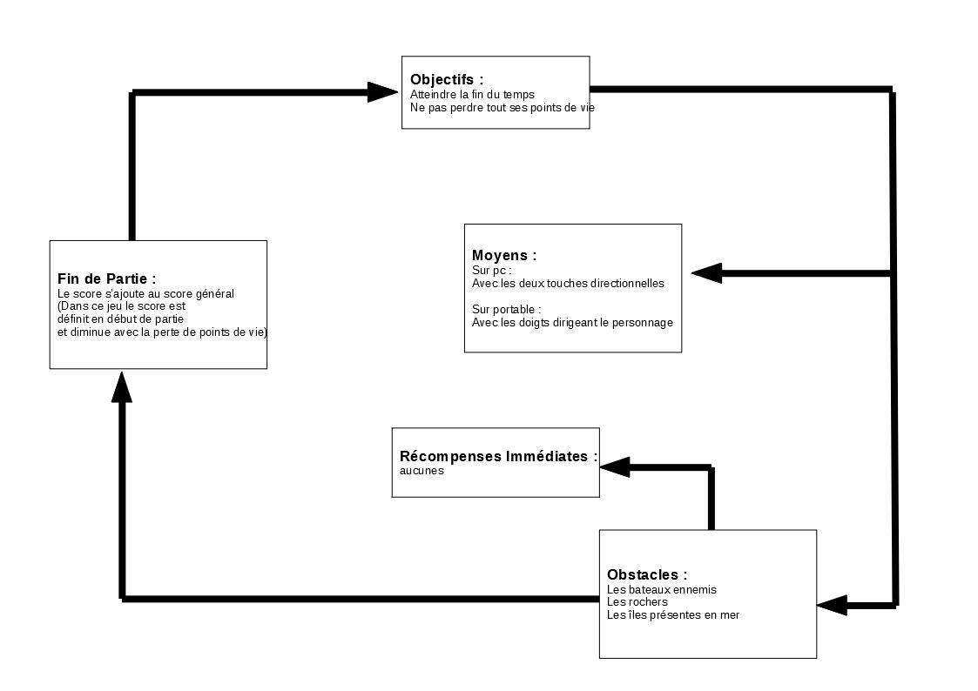
Dans ce jeu, la mécanique prédominante est une mécanique de mouvement. Le joueur devra, pendant le jeu, éviter les obstacles lui tombant dessus pour ne pas perdre de points de vie. Les seuls déplacements possibles dans ce micro-jeu seront des déplacement latéraux.

Dynamique de jeu :
Dans ce jeu, le joueur devra éviter les obstacles lui tombant dessus en perdant le moins de points de vies possible avant la fin du temps impartis .

Look & Feel :
Voici une maquette montrant l’organisation de l’écran, cette configuration d’interface se verra faiblement changé suivant les jeux.

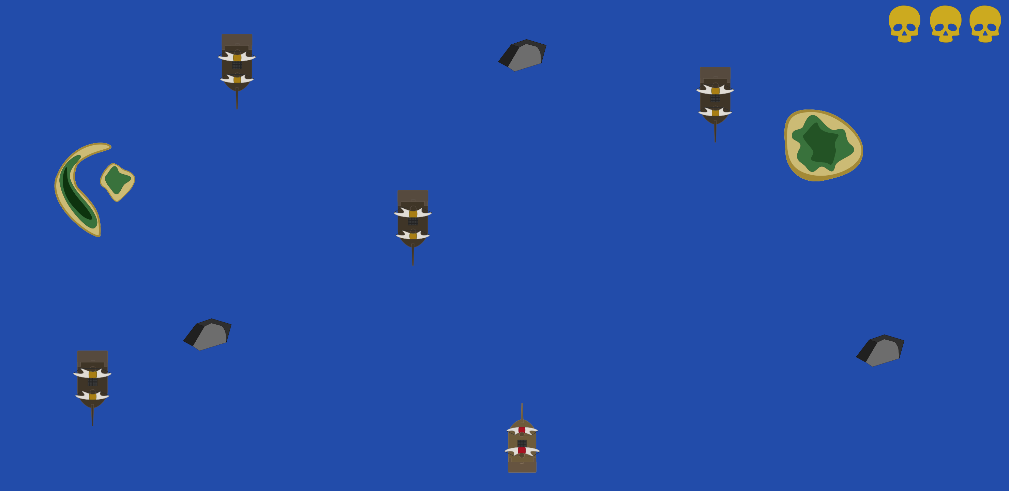
Voici une maquette de ce à quoi devrait ressembler le micro-jeu durant une partie. Nous y voyons le joueur au centre en bas de la capture d’écran. En haut à droite nous retrouvons les points de vie, représenté par des cranes de couleur dorée. Ainsi le reste des éléments visibles sur l’écran sont les obstacles qui tomberons sur le joueur qui devra les éviter .
de gauche à droite : le joueur, bateau ennemi, une première île, une seconde île, un rocher.

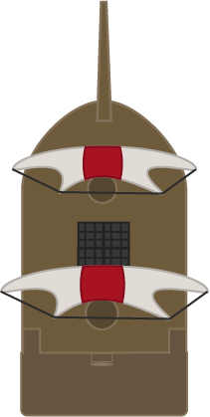
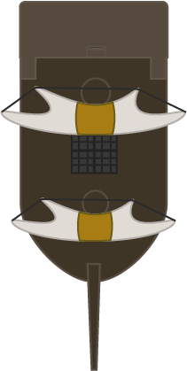


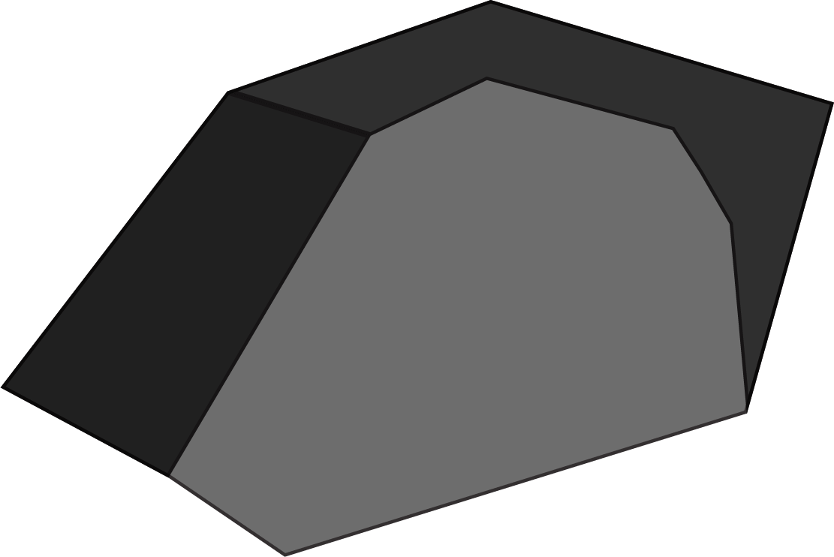

Données :

Paramètres de jeu :

Dans ce jeu, plusieurs éléments rentrerons dans les paramètres de jeu. Le premier de ces paramètre sera le temps impartie, a savoir 10secondes maximum, qui sera à prendre en compte lors du jeu. Il y a aussi la perte de score et de points de vie lors d’une collision.

Fonctions et Variables :

Parmi les fonctions et variables que nous pourront avoir dans le code jeu, nous pourrons retrouver :
Fonctions :
Nous aurons dans un premier temps une fonction qui modifiera le score final du micro-jeu en fonction des points de vie restants.
Une seconde fonction fera perdre des points de vie lors d’une collision avec un obstacle.

Variables :
Nous aurons dans un premier temps une variable joueur ainsi qu’une variable pour chacun des obstacles.
Nous aurons aussi des variables relative au score qui permettront de calculer le score du jeu et de le rajouter sur le score global ainsi qu’une variable pour chaque point de vie.

Jeu 3 : « Le magot »

Vue d’Ensemble :
Le troisième micro-jeu, se nommera « Le magot ».
Dans ce jeu, le joueur contrôlera un pirate qui devra fuir une boule, déclenchée lors de la récupération du coffre. Le joueur devra également faire attention à ne pas être ralentis par les obstacles se trouvant sur son chemin.

Gameplay :

Mécaniques de jeu :
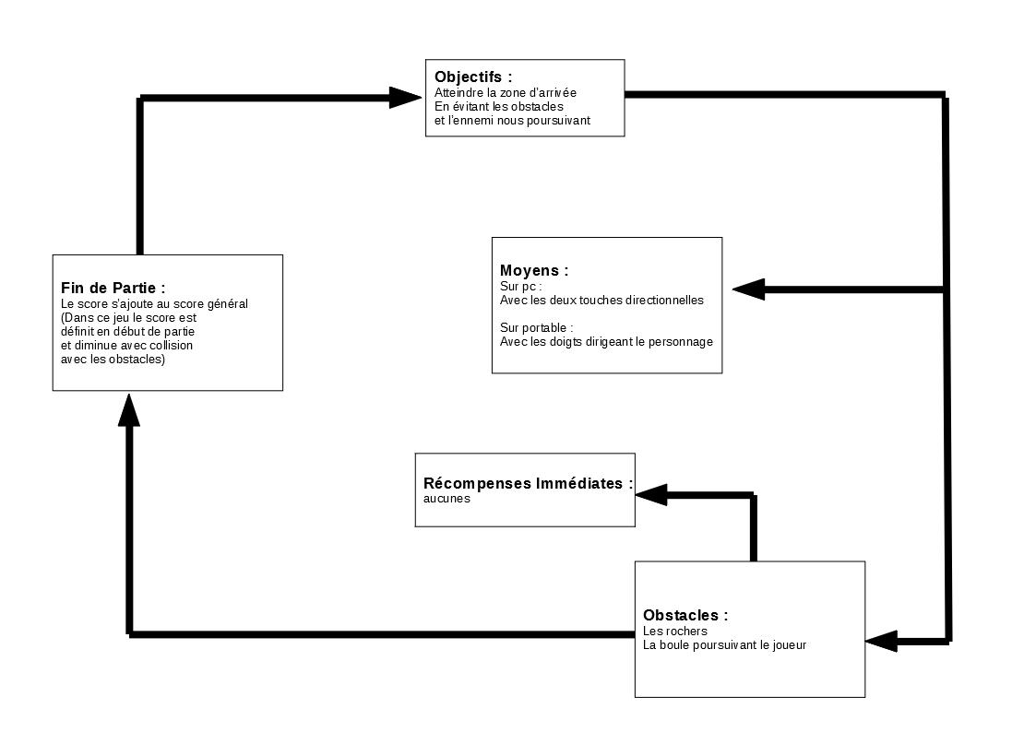
Dans ce jeu, la mécanique prédominante est une mécanique course. Le joueur devra, pendant le jeu, parcourir une certaine distance. Sur le parcours se trouverons divers obstacles pour ralentir le joueur, déjà poursuivi par un ennemi. Le score est définit dès le début le nombre de collision avec les obstacle modifiera ce dernier.

Dynamique de jeu :
Dans ce jeu, le joueur devras atteindre la ligne d’arriver en percutant le moins d’obstacles possibles et en évitant de se faire écraser par l’ennemi le poursuivant.

Look & Feel :
Voici une maquette montrant l’organisation de l’écran, cette configuration d’interface se verra faiblement changé suivant les jeux.
Voici une maquette d’une capture d’écran lors d’une partie. Nous y voyons le joueur au centre de l’écran. Nous y voyons également les différents objets que le joueurs va être amené a ramasser ou à éviter. En haut à gauche de l’écran nous pouvons apercevoir le score obtenus par le joueur durant le micro-jeu.
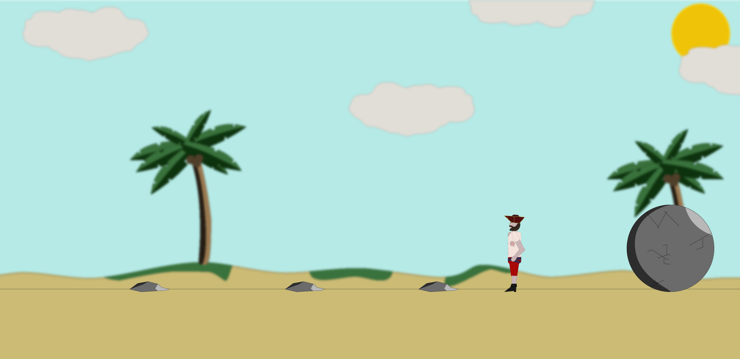
Voici une maquette de capture d’écrans du troisième micro-jeu. Nous y voyons le joueur ainsi que la distance qu’il à a parcourir. Nous voyons également l’ennemi qui le poursuivra et qui aura une vitesse légèrement plus élevée, nous y apercevons également les obstacles posés au sol que le joueur devra éviter.
De gauche à droite : L’ennemi, l’obstacle.

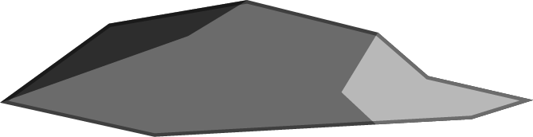
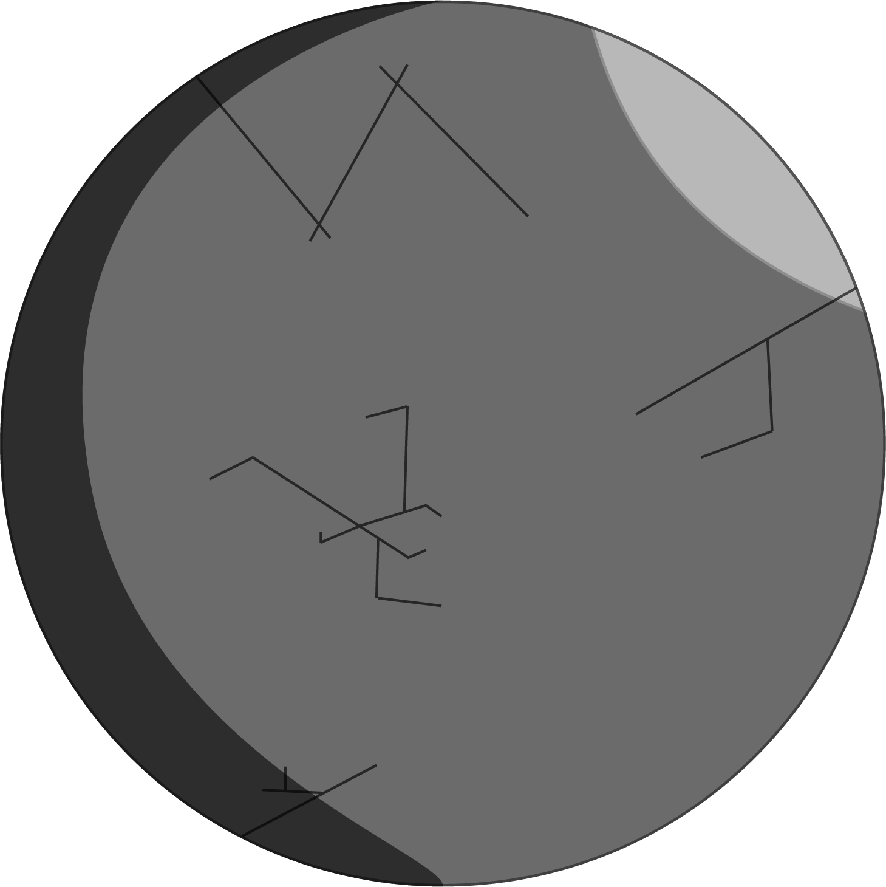

Données :

Paramètres de jeu :

Dans ce jeu, plusieurs éléments rentrerons dans les paramètres de jeu. Le premier de ces paramètre sera le temps impartie, a savoir 10secondes maximum, qui sera à prendre en compte lors du jeu. Il y a aussi la vitesse qu’il faudra régler pour que le joueur n’aille pas trop vite par rapport à l’ennemi et inversement. Il y a aussi le paramètre relatif au score effectuer durant le jeu qui sera modifié en fonctions des obstacles percutés.

Fonctions et Variables :

Parmi les fonctions et variables que nous pourront avoir dans le code jeu, nous pourrons retrouver :
Fonctions :
Nous aurons dans un premier temps une fonction pour les collisions entre le joueur et les obstacles qui ferons que le joueur sera ralenti à leur contact.
Une seconde fonction fera perdre la partie au joueur lorsqu’il est touché par son poursuivant.
Une troisième fonction rajoutera modifiera le score final du micro-jeu en fonction des obstacle percutés.
Variables :
Nous aurons dans un premier temps une variable joueur ainsi qu’une variable pour chacun des obstacles et ennemis.
Nous aurons aussi des variables relative au score qui permettront de calculer le score du jeu et de le rajouter sur le score global.
Nous aurons également une variable qui comptera le nombre d’obstacle percutés, pour modifier le score final du micro-jeu.

Jeu 4 : « Les mains pleines »

Vue d’Ensemble :
Dans ce quatrième micro-jeu, le joueur devra ramasser le plus de pièces d’or possible dans le coffre avant la fin du temps du jeu. Il pourra également ramasser des pierres précieuses qui rajouterons des points bonus. Cependant si le joueur ramasse un os dans le coffre, cela lui fera perdre des points.

Gameplay :

Mécaniques de jeu :
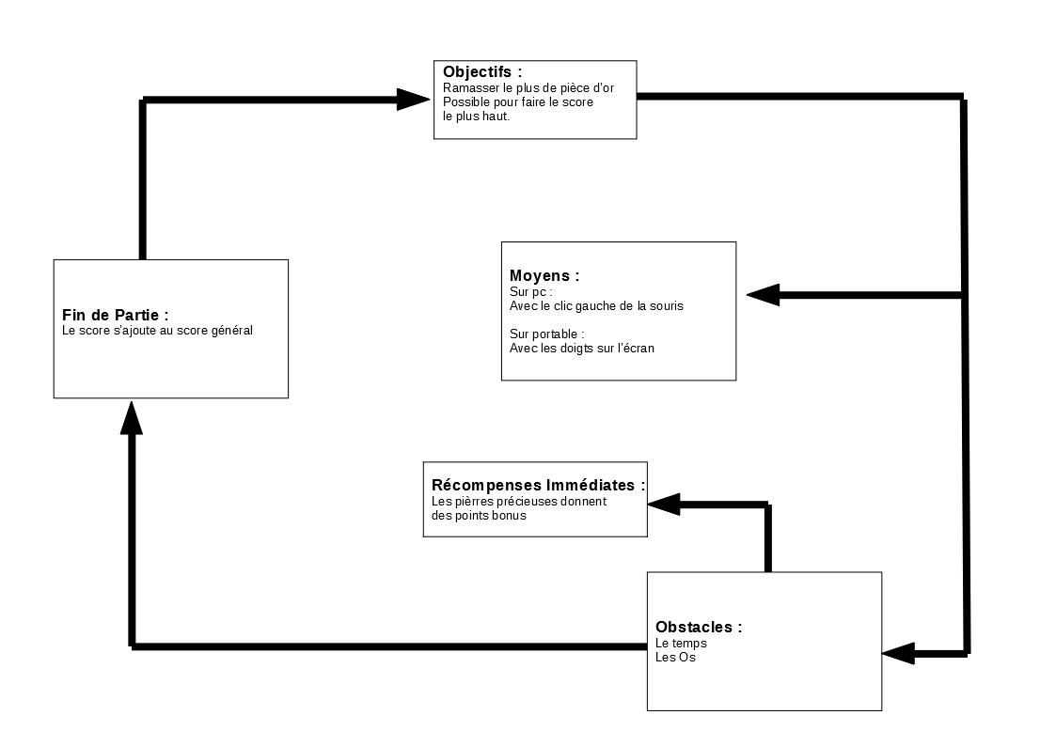
Dans ce jeu, la mécanique prédominante est une mécanique de collecte. Le joueur devra, pendant le jeu, collecter des d’or qui augmenterons le score du joueur. Collecter des pierres précieuses augmente de manière plus significative le score que les pièces. Cependant parmi ces items, il se trouvera des os dans le coffre, ces os feront perdre des points de score au joueur lorsqu’ils seront ramassés.

Dynamique de jeu :
Dans ce jeu, le joueur devra ramasser le plus de pièces d’or possible avant la fin du temps imparti. Les pierres précieuse donnent des points bonus mais les Os enlèvent des points.

Look & Feel :
Voici une maquette montrant l’organisation de l’écran, cette configuration d’interface se verra faiblement changé suivant les jeux.

Données :

Paramètres de jeu :

Dans ce jeu, plusieurs éléments rentrerons dans les paramètres de jeu. Le premier de ces paramètre sera le temps impartie, a savoir 10secondes maximum, qui sera à prendre en compte lors du jeu. Il y a aussi l’augmentation de points du joueur en ramassant des pièces d’or ou des pierres précieuses. Mais également la perte de point lorsque le joueur ramassera des Os.

Fonctions et Variables :

Parmi les fonctions et variables que nous pourront avoir dans le code jeu, nous pourrons retrouver :
Fonctions :
Nous aurons dans un premier temps une fonction qui rajoutera des points au joueurs lorsqu’il ramasse des pièces d’or.
Une seconde fonction fera perdre des points au joueur lorsqu’il ramasse des Os.
Une troisième fonction rajoutera plus de points que les pièces d’or lorsqu’il ramasse une pierre précieuse. Il s’agira là d’un item bonus.
Variables :
Nous aurons dans un premier temps une variable joueur ainsi qu’une variable pour chacun des collectibles ou potentiels éléments de décors.
Nous aurons aussi des variables relative au score qui permettront de calculer le score du jeu et de le rajouter sur le score global.

Jeu 5 : « Une mutinerie »

Vue d’Ensemble :
Dans ce cinquième jeu, le joueur devra combattre un autre pirate lors d’une mutinerie. C’est un combat qui se déroulera en temps réel. Deux actions seront disponibles, « frapper » et « parer ». Les deux personnages auront le même nombre de points de vie et d’attaque.

Gameplay :

Mécaniques de jeu :
Dans ce jeu, la mécanique prédominante est une mécanique de combat. Le joueur devra, pendant le jeu, frapper le pirate adverse en essayant au mieux d’éviter ses coups. Prendre des coups fait perdre 1 point de vie.
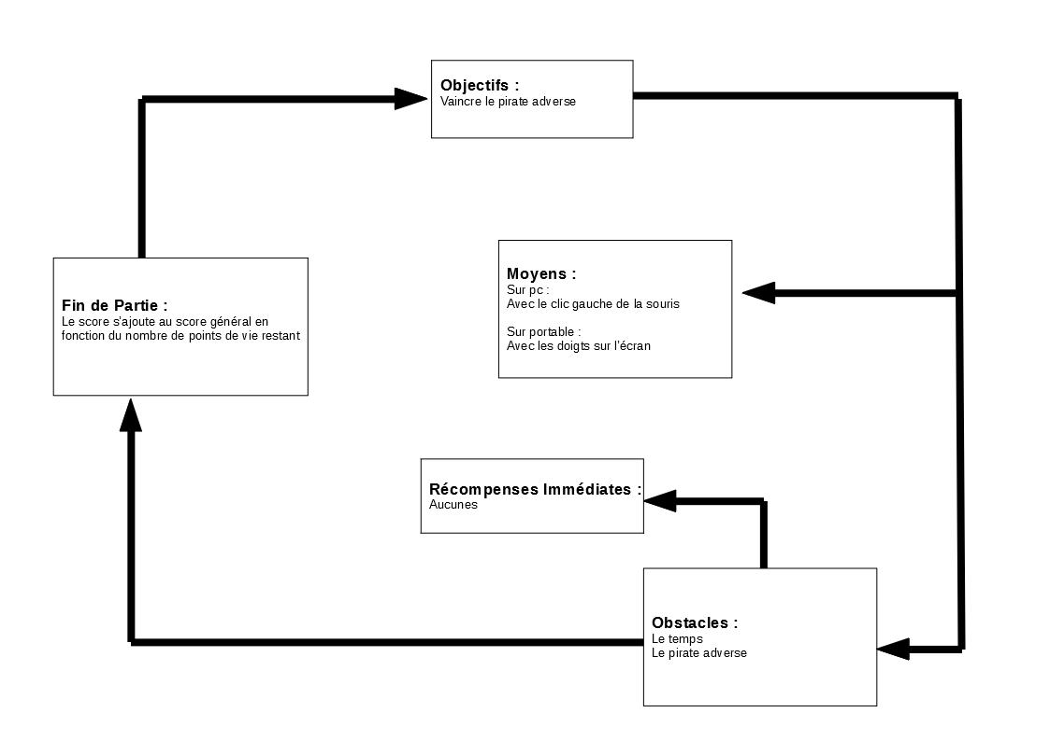

Dynamique de jeu :
Dans ce jeu, le joueur devra battre un pirate adverse en combat sans se faire tuer ou en perdant le moin de points de vie possible.

Look & Feel :
Voici une maquette montrant l’organisation de l’écran, cette configuration d’interface se verra faiblement changé suivant les jeux.

Données :

Paramètres de jeu :

Dans ce jeu, plusieurs éléments rentrerons dans les paramètres de jeu. Le premier de ces paramètre sera les points de vie des deux personnages qui sera à prendre en compte lors du jeu. Il y a aussi l’augmentation de points du joueur en fonction de ses points de vie restant à la fin du jeu. Il y aura également les dégâts reçus à prendre en compte.

Fonctions et Variables :

Parmi les fonctions et variables que nous pourront avoir dans le code jeu, nous pourrons retrouver :
Fonctions :
Nous aurons dans un premier temps une fonction qui rajoutera, en fin de partie, des points au joueurs le nombre de points de vie restant.
Une seconde fonction fera perdre des points de vie au joueur ou à l’adversaire lorsqu’il se fait frapper.
Une troisième fonction permettant au joueur ou à l’adversaire de parer l’attaque de l’adversaire.
Variables :
Nous aurons dans un premier temps une variable joueur ainsi qu’une variable pour l’ennemi. Il y aura aussi une fonction pour les points de vie du joueur et de son adversaire mais aussi une variable pour les points de dégâts.
Nous aurons aussi des variables relative au score qui permettront de calculer le score du jeu et de le rajouter sur le score global.

Jeu 6 : « Hissez Haut ! »

Vue d’Ensemble :
Dans ce sixième micro-jeu, le joueur devra hissez la voile le plus vite possible avant la fin du temps imparti.

Gameplay :

Mécaniques de jeu :
Dans ce jeu, la mécanique prédominante est une mécanique de type idle game. Le joueur devra taper sur la voile du navire pour la lever, cependant plus la voile est hissée, plus elle devient lourde et risque de retomber légèrement voir complètement.
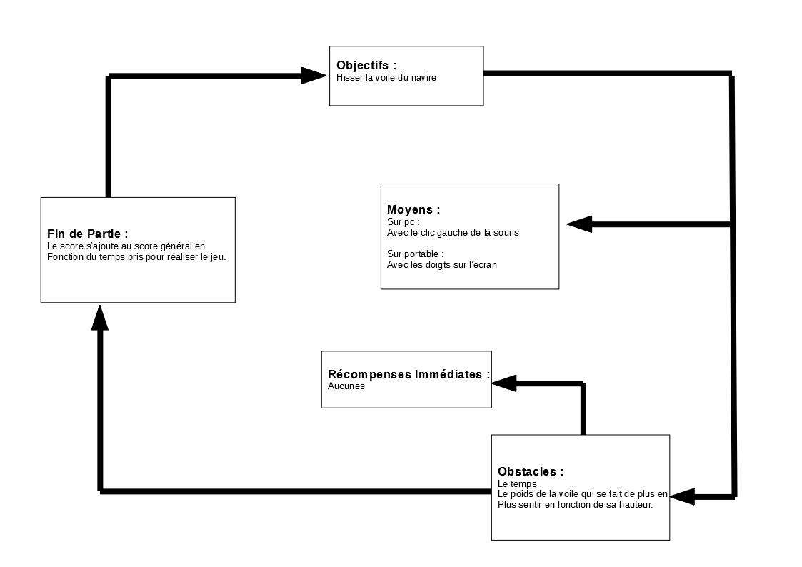

Dynamique de jeu :
Dans ce jeu, le joueur devra hisser la voile du navire la plus vite possible en évitant de la laisser retomber.

Look & Feel :
Voici une maquette montrant l’organisation de l’écran, cette configuration d’interface se verra faiblement changé suivant les jeux.

Données :

Paramètres de jeu :

Dans ce jeu, plusieurs éléments rentrerons dans les paramètres de jeu. Le premier de ces paramètre sera le temps impartie, a savoir 10secondes maximum, qui sera à prendre en compte lors du jeu. Il y a aussi l’augmentation de points du joueur en fin de partie (et suivant le temps mis pour réaliser le jeu.). Nous devrons aussi prendre en compte le fait que plus la voile est haute, plus elle cherche à redescendre.

Fonctions et Variables :

Parmi les fonctions et variables que nous pourront avoir dans le code jeu, nous pourrons retrouver :
Fonctions :
Nous aurons dans un premier temps une fonction qui rajoutera des points au joueurs lorsqu’il tape sur la voila pour la hisser.
Une seconde fonction fera donner de la résistance à la voile suivant sa hauteur .
Variables :
Nous aurons dans un premier temps une variable joueur ainsi qu’une variable voile.
Nous aurons aussi des variables relative au score qui permettront de calculer le score du jeu et de le rajouter sur le score global.

